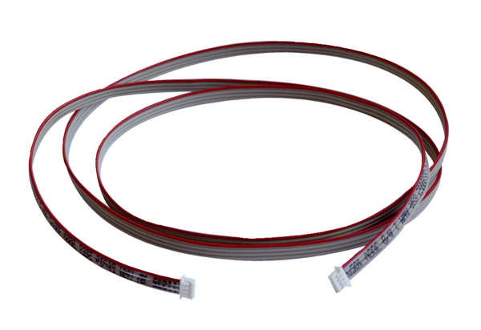Câble de détecteur pour AKE 100/150 câble 6 mUnité de conditionnement : 5 mGamme: A
Numéro de référence : 0157.0588Fabricant : MAICO

